甲骨新綴一則
中國社會科學院歷史研究所 趙鵬
歷20（藏號20.1037，歷拓991）+歷21（藏號26.1197，合19236，鐵181.4，前5.41.7，南坊3.102，歷拓1588）
歷20現藏中國社會科學院歷史研究所，來源自易均室，爲左前甲的上部。歷21現藏中國社會科學院歷史研究所，屬胡厚宣舊藏，爲右前甲的上部。兩片骨色相同、正反兩面狀態相似，薄厚一致，皆屬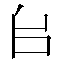賓間類字體，內容相關，應爲同一龜腹甲沿千里路斷開。綴合後，隸釋如下：
（1）戊□卜…其…鬥。 一 二
（2）戊…[羴]……鬥。 一
（3）□辰…

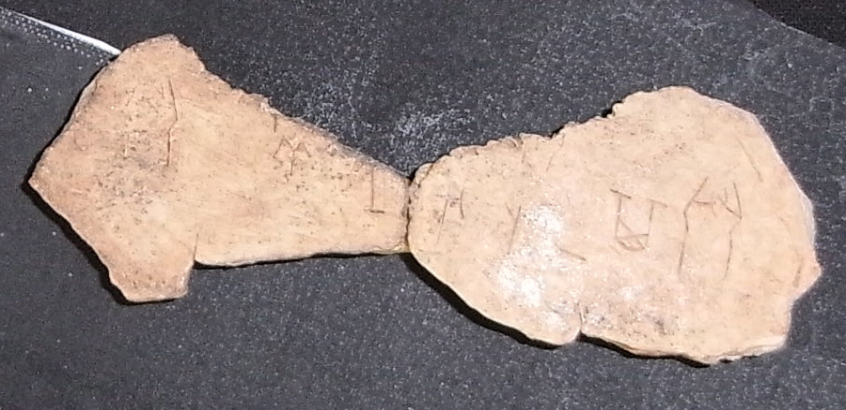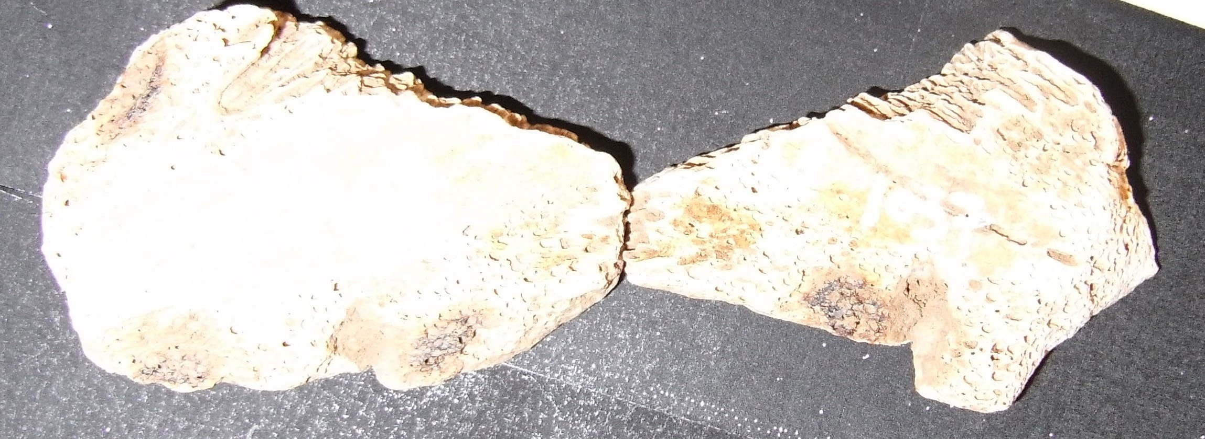

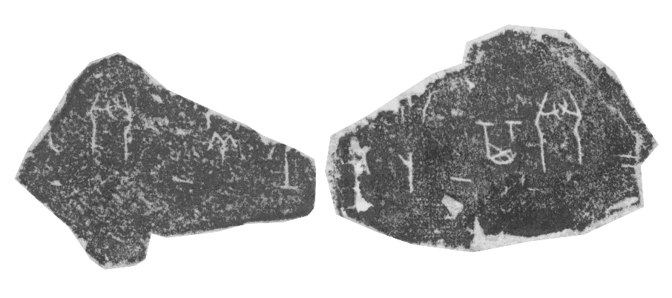
蒙宋鎮豪先生告知，《歷》20是易均室得自劉鐵云舊藏龜甲，《歷》21是胡厚宣于上海購藏的劉鐵云舊藏龜甲。
李延彥學妹認爲兩片位置可能如下圖所示：
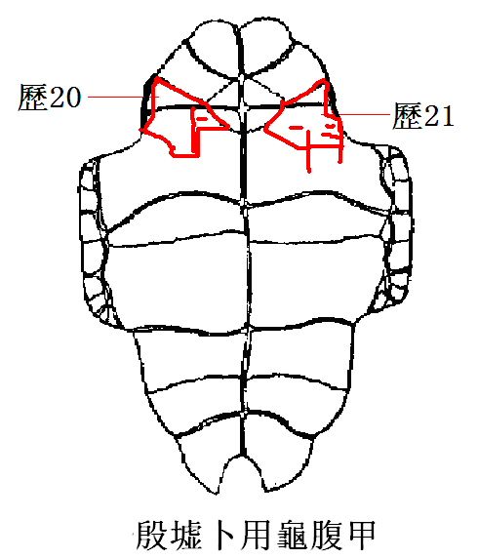
蔣玉斌先生認為兩片位置可能靠近千里路，齒縫略有磨損，似可考慮兩片稍稍離開一點距離。作者贊同蔣先生的意見。
2011年3月22日綴合

（本文蒙黃天樹、宋鎮豪、蔣玉斌先生及李延彥師妹審閱，並提出多處修改意見，謹致謝忱！感謝馬季凡老師提供的幫助！）

